10. októbra 2025

Henkel Slovensko a Henkel ČR oznamujú zmenu na pozícii marketingovej manažérky

Bratislava/Praha – Spoločnosti Henkel Slovensko a Henkel ČR oznamujú významnú zmenu vo vedení marketingového oddelenia. Doterajšia marketingová manažérka Ing. Jana Očadlíková, ktorá v Henkel pôsobí už viac ako 25 rokov, odchádza na novú pozíciu Head of Brand Steering HDW/HSC EU. Jej nástupkyňou sa stáva Ing. Marie Hobzová, skúsená líderka s takmer 16-ročnou kariérou v spoločnosti Henkel, ktorá do funkcie nastupuje od 1. októbra 2025.

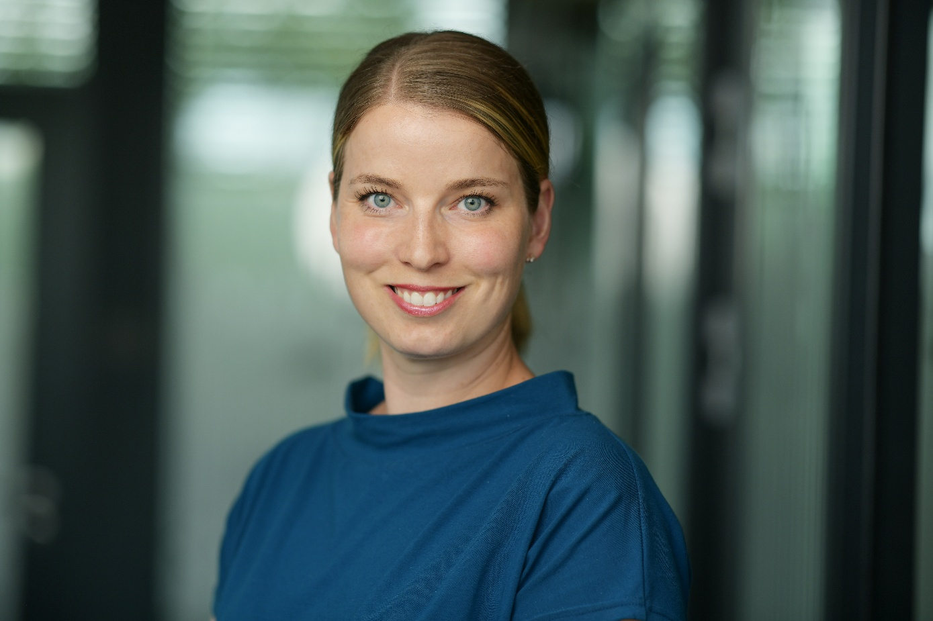
Marie Hobzová je od 1. októbra 2025 novou marketingovou manažérkou Henkel Slovensko a Henkel ČR.

Na pozíciu novej marketingovej riaditeľky nastúpi Marie Hobzová

Marie Hobzová prináša do vedenia marketingu CZ/SK rozsiahle skúsenosti z oblasti e-commerce, digitálneho marketingu a category manažmentu. Posledné dva roky pôsobila ako Head of eCommerce Europe so sídlom v Prahe a vo Viedni, kde viedla európsky tím a nastavovala stratégiu pre online predaj. Predtým zastávala viacero kľúčových pozícií v rámci Henkel CZ/SK, napríklad Head of Commercial Excellence, Head of CM & NRM & Digital & E-commerce, či Senior Brand Manager pre značky ako Somat, Pur, Bref či Clin.
„Som nadšená, že môžem viesť marketingový tím v Česku a na Slovensku práve v tomto období, keď sa dynamicky mení správanie spotrebiteľov a digitalizácia otvára nové možnosti pre značky Henkel. Mojím cieľom je posilniť naše značky na trhu a podporiť ďalší rast,“ uviedla Marie Hobzová.

Jana Očadlíková nastúpi na novú pozíciu Head of Brand Steering HDW/HSC EU

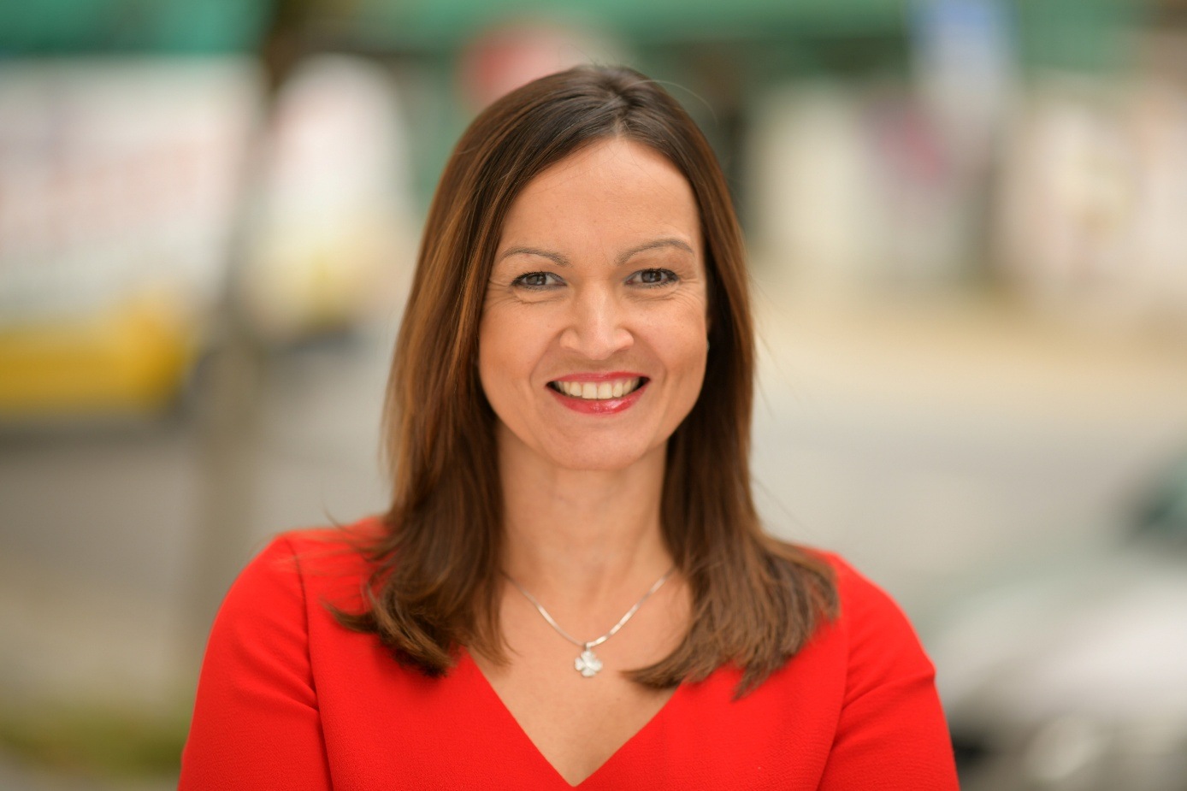
Jana Očadlíková pôsobila na pozícii marketingovej manažérky Consumer Brands Henkel Slovensko a Henkel ČR v rokoch 2023-2025.

Jana Očadlíková je jednou zo skúsených manažérok v rámci Henkel Slovensko a Henkel ČR. Do spoločnosti nastúpila už v roku 1997 a počas viac ako dvoch dekád zastávala postupne pozície Brand Managera, Category Managera Laundry&Home Care a Head of Marketing Laundry&Home Care v Česku a na Slovensku. Od roku 2023, po zlúčení obchodných divízií Laundry & Home Care a Beauty Care, pôsobila ako Head of Marketing Consumer Brands CZ/SK. V tejto funkcii koordinovala marketingové aktivity pre rozšírené portfólio značiek a podporovala transformáciu spoločnosti na novú organizačnú štruktúru.

„Henkel pre mňa vždy znamenal nielen profesionálne zázemie, ale aj priestor na osobný rast. Som hrdá, že som mohla stáť pri transformácii a posilnení našich značiek na trhu. Verím, že Marie s tímom úspešne nadviaže na dosiahnuté výsledky,“ povedala Jana Očadlíková.

Tento personálny presun je súčasťou dlhodobej stratégie spoločnosti Henkel, ktorá podporuje rozvoj talentov a ponúka manažérom možnosti medzinárodného kariérneho rastu. Očakáva sa, že skúsenosti Marie Hobzovej v digitálnom a e-commerce prostredí prinesú nové impulzy pre marketingové aktivity na českom a slovenskom trhu, pričom Jana Očadlíková bude zo svojej novej pozície posilňovať značky Henkel na európskej úrovni.

„Som úprimne rád, že sa Maria stáva súčasťou nášho česko-slovenského tímu. Jej skúsenosti a energia budú prínosom pre marketing Henkel Consumer Brands. Zároveň mám veľkú radosť z úspechu Jany Očadlíkovej, ktorá postupuje do európskej štruktúry – je to potvrdenie kvality a ambícií talentov z Česka a Slovenska,“ uviedol Roman Kýr, generálny manažér divízie Henkel Consumer Brands pre Slovensko a Česko.

O spoločnosti Henkel
Vďaka svojim značkám, inováciám a technológiám je spoločnosť Henkel svetovým lídrom na trhoch s priemyselným a spotrebným tovarom. Obchodná divízia Adhesive Technologies je globálnym lídrom na trhu so spojovacími a lepiacimi materiálmi, tmelmi a funkčnými nátermi. Obchodná divízia Consumer Brands sa drží na popredných miestach na mnohých svetových trhoch predovšetkým v segmentoch vlasovej kozmetiky a pracích a čistiacich prostriedkov pre domácnosť. Medzi tri najsilnejšie značky spoločnosti patria Loctite, Persil a Schwarzkopf. Vo finančnom roku 2024 vykázala spoločnosť Henkel obrat vo výške viac než 21,6 mld. eur a upravený prevádzkový zisk približne vo výške 3,1 mld. eur. Prioritné akcie spoločnosti Henkel sú kótované na nemeckom akciovom indexe DAX. Udržateľnosť už dlhodobo patrí medzi tradičné priority spoločnosti Henkel, pričom na plnenie konkrétnych cieľov má spoločnosť vypracovanú jasnú stratégiu dlhodobej udržateľnosti. Spoločnosť Henkel bola založená v roku 1876 a dnes celosvetovo zamestnáva približne 47 000 zamestnancov, ktorých spája silná firemná kultúra, spoločné hodnoty a spoločné poslanie: „Pioneers at heart for the good of generations“. Viac informácií nájdete na stránkach www.henkel.com.

O spoločnosti Henkel Slovensko
HENKEL SLOVENSKO spol. s r. o. pôsobí na slovenskom trhu od roku 1991 a zastrešuje obe obchodné divízie spoločnosti – Henkel Consumer Brands a Henkel Adhesive Technologies. Významnou súčasťou je aj GBS⁺ Bratislava – najväčšia expertná pobočka skupiny Henkel na svete. Od svojho založenia v roku 2006 poskytuje služby naprieč Európou a ďalšími regiónmi vo viac ako 30 jazykoch a zamestnáva vyše 1 600 odborníkov. Spolu s lokálnym obchodným zastúpením, ktoré ponúka viac než 50 značiek, má Henkel na Slovensku viac ako 2000 zamestnancov. Spoločnosť je osem rokov po sebe ocenená titulom Najzamestnávateľ v kategórii Centrá zdieľaných služieb. Taktiež získala množstvo uznaní za svoj prístup k diverzite, rovnosti a inklúzii, udržateľnosti, starostlivosti o zdravie zamestnancov a inovatívnej komunikácii. Viac informácií nájdete na stránke www.henkel.sk.

Kontakt
Zuzana Kaňuchová
Riaditeľka korporátnej komunikácie CEE

Telefón: +421 917 160 597
E-mail: zuzana.kanuchova@henkel.com

